**MAKALAH WEB PROGRAMMING II**

**“Website Toko Online Zephyrstore”**



**Nama Kelompok 4:**

1. **Agun Syaifullah (19220512)**
2. **Visal Atna Winata (19220657)**
3. **Beryl Dhiya Utama (19220337)**
4. **Yeyen Oktaviani (19220603)**
5. **Dwi Septiana Rahayu (19220306)**

**PRODI SISTEM INFORMASI**

**FAKULTAS TEKNIK & INFORMATIKA**

**UNIVERSITAS BINA SARANA INFORMATIKA**

**NOVEMBER 2023**

# KATA PENGANTAR

Dengan ucapan puji syukur kepada Allah SWT, kelompok kami telah menyelesaikan pembuatan makalah ini, yang ditujukan sebagai projek Ujian Tengah Semester (UTS) dan Ujian Akhir Semester (UAS) mata kuliah Web Programming II.

Kami berharap makalah ini dapat memberikan pemahaman yang baik tentang topik yang dibahas serta memberikan kontribusi positif terhadap pembelajaran di mata kuliah ini. Terima kasih kepada semua pihak yang telah memberikan dukungan dan bantuan selama proses pembuatan makalah ini.

Akhir kata, kami memohon maaf atas kekurangan dan kesalahan yang mungkin terdapat dalam makalah ini.

Bekasi, Desember 2023

Penulis

# DAFTAR ISI

KATA PENGANTAR ii

DAFTAR ISI iii

BAB I 1

PENDAHULUAN 1

1.1 Latar Belakang 1

1.2 Indentifikasi Masalah 1

1.3 Rumusan Masalah 2

1.4 Tujuan Program 2

1.5 Ruang Lingkup 3

BAB II 4

PENERAPAN PROGRAM 4

2.1 Rancangan Bisnis 4

2.2 Rancangan Database 5

2.3 Proses Bisnis 7

2.4 Metode Penelitian 13

2.5 Use Case Diagram 14

2.6 Activity Diagram 15

2.7 Class Diagram 19

2.8 Sequence Diagram 20

BAB III 25

PENUTUP 25

3.1 Kesimpulan 25

3.2 Saran 25

# BAB I

# PENDAHULUAN

# Latar Belakang

Meskipun tersedia banyak sumber informasi di internet, seringkali pengguna mengalami kesulitan dalam menavigasi jumlah data yang sangat besar. Hal ini dapat menyebabkan ketidakpastian mengenai kebenaran informasi yang ditemukan. Kendala ini membuat pengguna sulit menemukan informasi yang relevan untuk kebutuhan mereka. Seiring dengan itu, bisnis juga menghadapi tantangan dalam memperluas jangkauan pelanggan mereka. Terutama bagi bisnis yang beroperasi di tingkat local dan regional, usaha untuk mencapai pelanggan di luar wilayah tersebut dapat terhambat oleh berbagai factor, seperti biaya logistic, perbedaan budaya, dan peraturan perdagangan yang berlaku. Selain itu, kendala dalam mengakses informasi atau melakukan transaksi dapat disebabakan oleh dua factor utama, yaitu keterbatasan akses dan kesenjangan waktu.

Dalam era digital saat ini, keberadaan situs web telah menjadi komponen penting dari strategi pemasaran yang berfokus pada pelanggan dan menjalin hubungan dengan mereka. Dengan semakin berkembangnya teknologi, situs web ini tidak hanya berfungsi sebagai sumber informasi, tetapi juga sebagai alat untuk memperluas bisnis dan meningkatkan kepuasan pelanggan.

# Indentifikasi Masalah

Dari latar belakang diatas dapat ditemukan identifikasi masalah sebagai berikut:

1. Keterbatasan Informasi

Banyak pengguna yang merasa kesulitan dalam mencari informasi yang relevan, terbaru, dan akurat mengenai produk atau layanan yang mereka perlukan.

1. Jangkauan Terbatas

Bisnis seringkali mengalami kendala dalam memperluas jangkauan pelanggan, terutama bagi mereka yang berada di luar kota atau bahkan di luar negeri.

1. Keterbatasan Akses dan Kesenjangan Waktu

Kendala waktu dan lokasi sering kali menjadi masalah bagi pengguna dalam mengakses informasi atau melakukan transaksi. Keterbatasan ini menghambat kemudahan akses dan mengakibatkan kesulitan bagi pengguna dalam memenuhi kebutuhan mereka.

# Rumusan Masalah

Dari indentifikasi masalah diatas maka dapat di rumusan masalah sebagai berikut:

1. Bagaimana menyusun sistem informasi yang menyajikan informasi produk secara relevan, terbaru, dan akurat?
2. Bagaimana menyediakan akses yang mudah dan kenyamanan bagi pengguna, memungkinkan mereka mengakses informasi atau melakukan transaksi kapan saja dan di mana saja?

# Tujuan Program

Tujuan program yang website kami buat adalah sebagai berikut:

1. Memberikan Informasi

Membantu pengguna mendapatkan informasi yang relevan, terbaru, dan akurat. Tujuannya adalah untuk memberi pengguna pemahaman dan pengetahuan tentang produk.

1. Memperluas Peluang Bisnis

Dengan toko online, dapat memperluas jangkauan pelanggan yang berada di lokasi yang jauh dan bahkan di negara lain.

1. Memudahkan Akses dan Kenyamanan

Dengan adanya program ini, pengguna dapat dengan mudah mengakses informasi atau melakukan transaksi kapan saja dan di mana saja, asalkan terhubung ke internet.

# Ruang Lingkup

Dalam pembuatan website, kami mendapatkan ruang lingkup sebagai berikut:

1. Pengembangan Sistem Informasi

Merancang sistem informasi yang dapat menyampaikan informasi produk dengan tepat waktu dan akurasi yang tinggi.

1. Pengembangan Toko Online

Menggabungkan platform e-commerce untuk memperluas jangkauan bisnis dan meningkatkan peluang penjualan.

# BAB II

# PENERAPAN PROGRAM

# Rancangan Bisnis

Rancangan bisnis yang kelompok kami buat adalah sebuah bisnis yang berfokus pada pembangunan dan pengoperasian situs web toko online. Tujuan utama dari bisnis ini adalah meningkatkan penjualan produk secara online. Tahap awal yang akan kami lakukan adalah melakukan riset pasar untuk mengidentifikasi target pasar dan segmen yang tepat.

Selanjutnya, kami akan memulai tahap pengembangan website dengan membuat desain dan tata letak yang menarik serta responsif. Kami akan mengintegrasikan fitur-fitur penting seperti keranjang belanja, sistem pembayaran, pencarian produk, dan sistem manajemen stok. Selain itu, kami juga akan mengoptimalkan website agar memiliki kecepatan yang baik, tingkat keamanan yang tinggi, dan terlihat dengan baik oleh mesin pencari.

Setelah itu, langkah selanjutnya kami juga akan melakukan manajemen produk dengan mengunggah foto dan deskripsi produk yang menarik. Kami akan terus memperbarui stok produk dan memastikan pengaturan jadwal pengiriman yang efisien. Setelah menerima pesanan, kami akan mengelola pesanan dengan memantau pembayaran dan pemrosesan yang dilakukan. Kami juga akan melakukan koordinasi pengiriman dan mitra pengiriman atau logistic secara efisien dan akurat.

# Rancangan Database

Berikut adalah tampilan dari database yang yang ada pada Website Toko Online Zephyrstore:

1. Daftar tabel pada toko online zepthyrstore

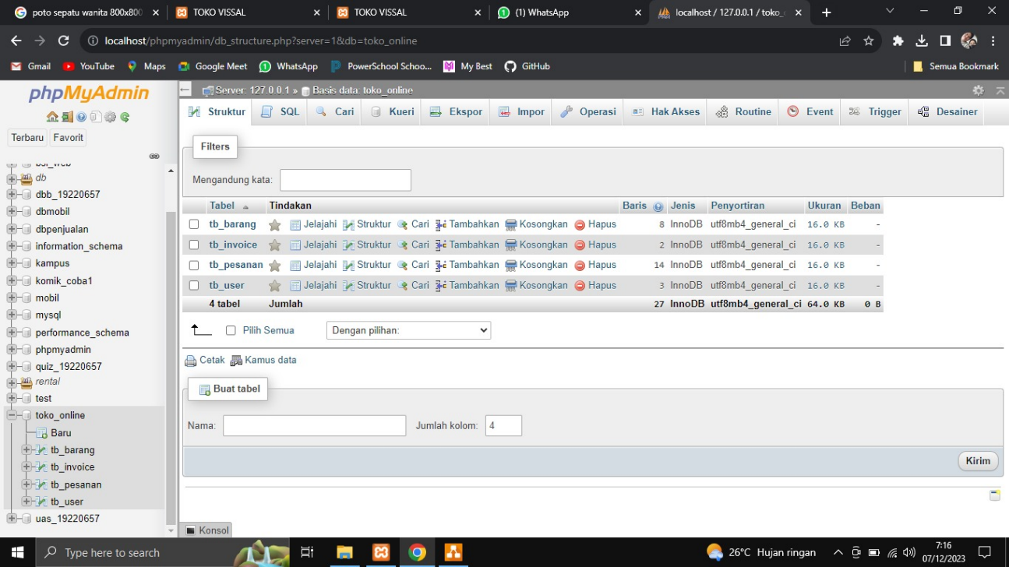

1. Tabel barang

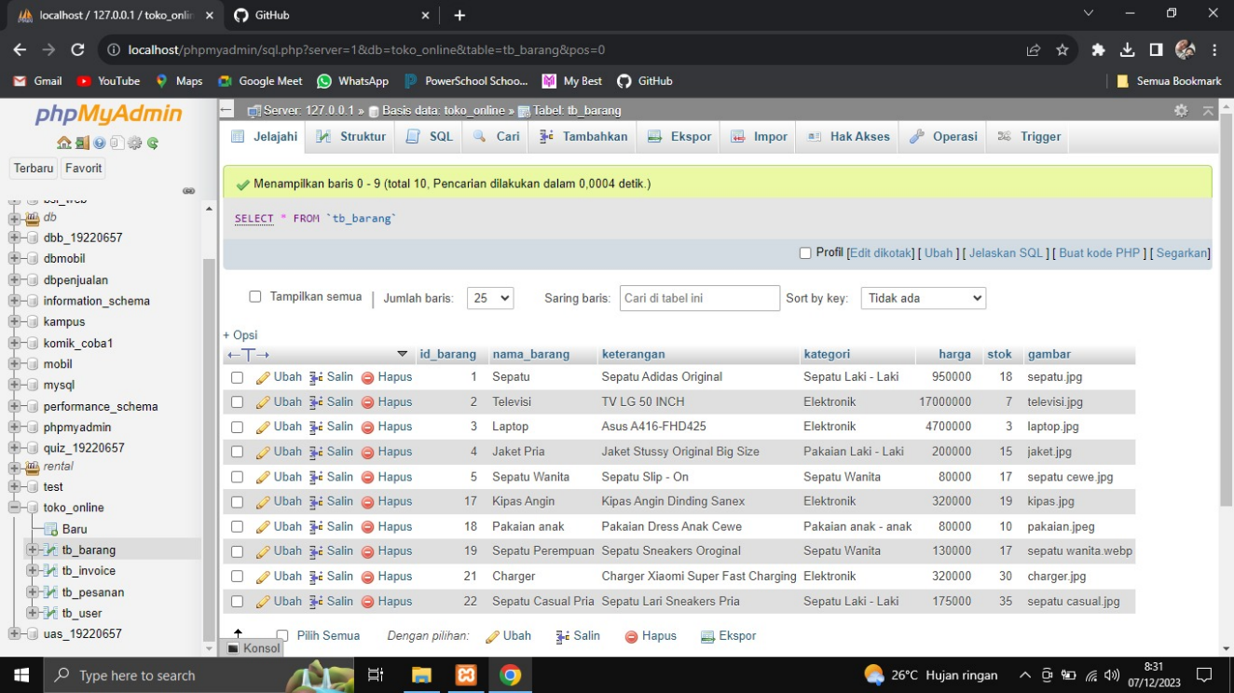

1. Tabel invoice

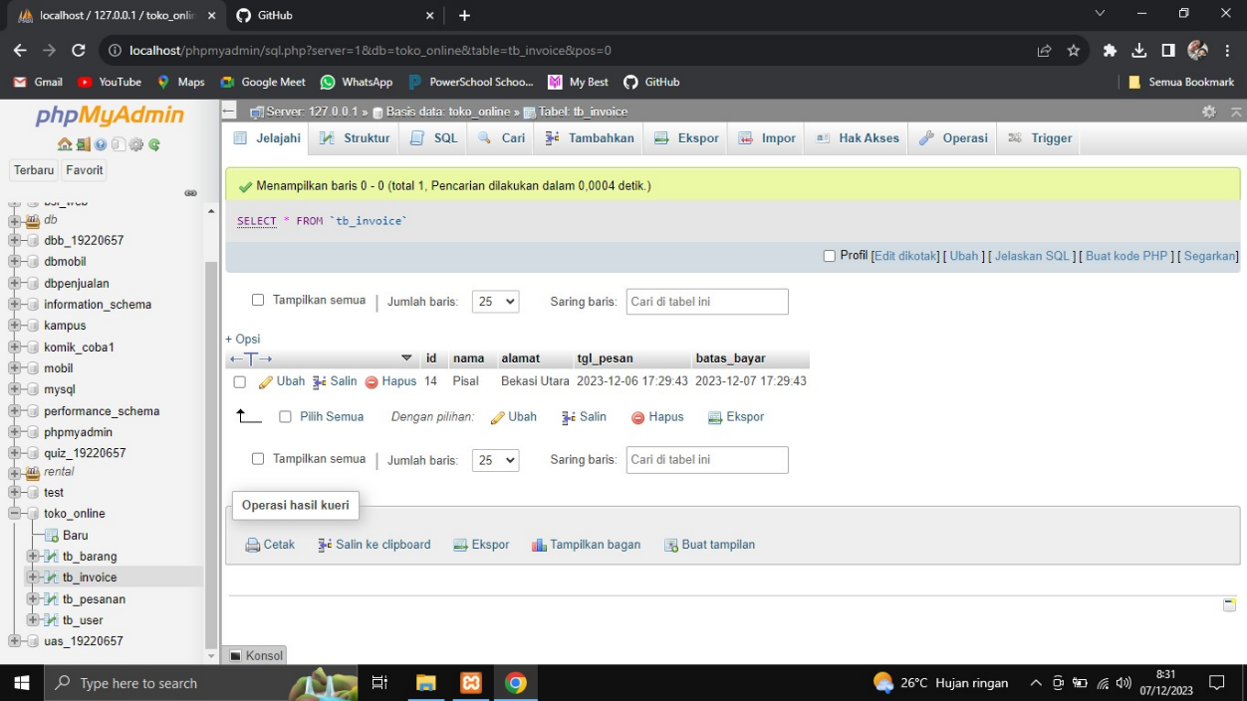

1. Tabel pesanan

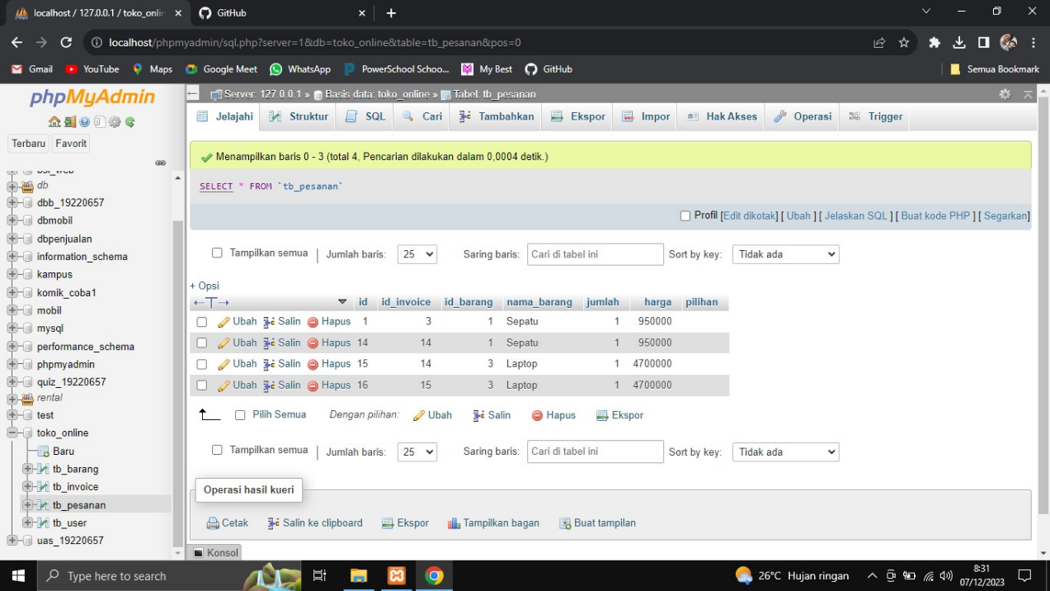

1. Tabel user

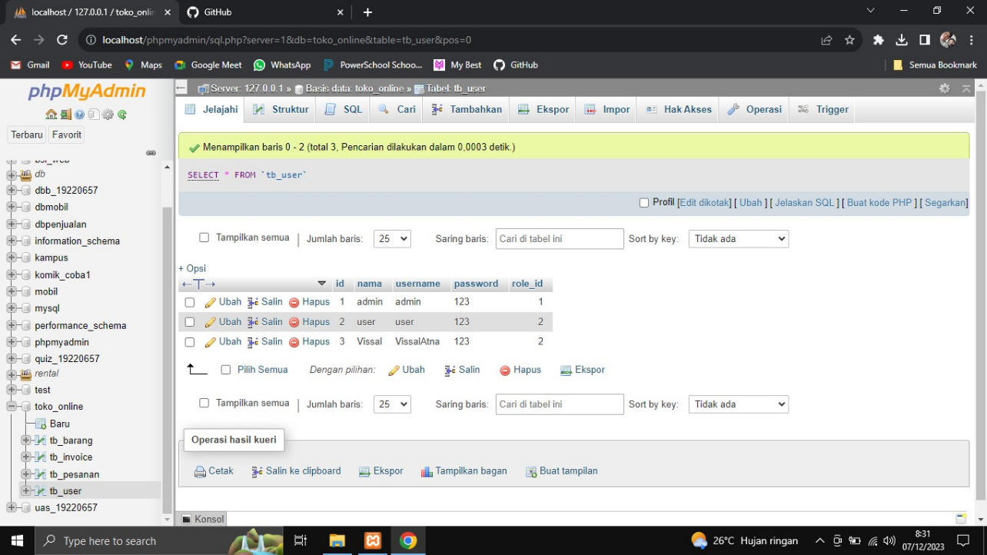

# Proses Bisnis

Proses bisnis yang dimiliki oleh Website Toko Online Zephyrstore adalah sebagai berikut:

1. Login

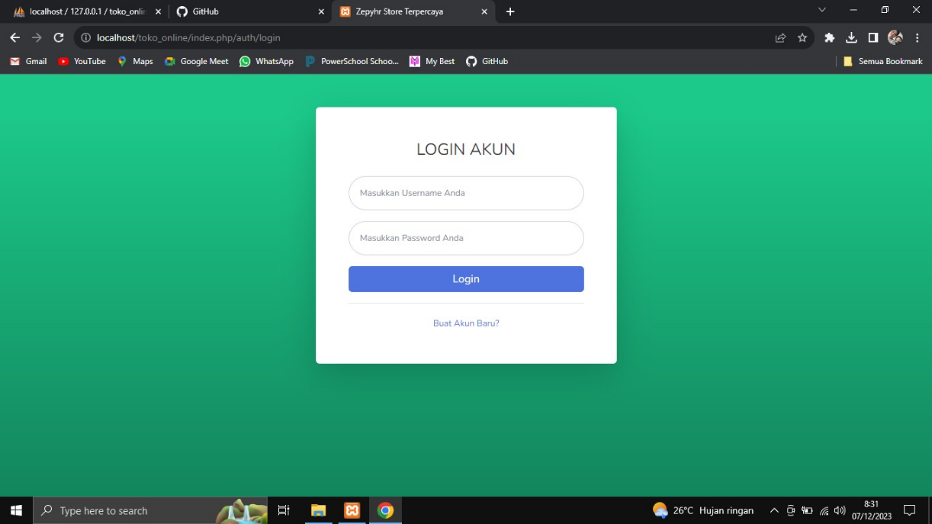

1. Register

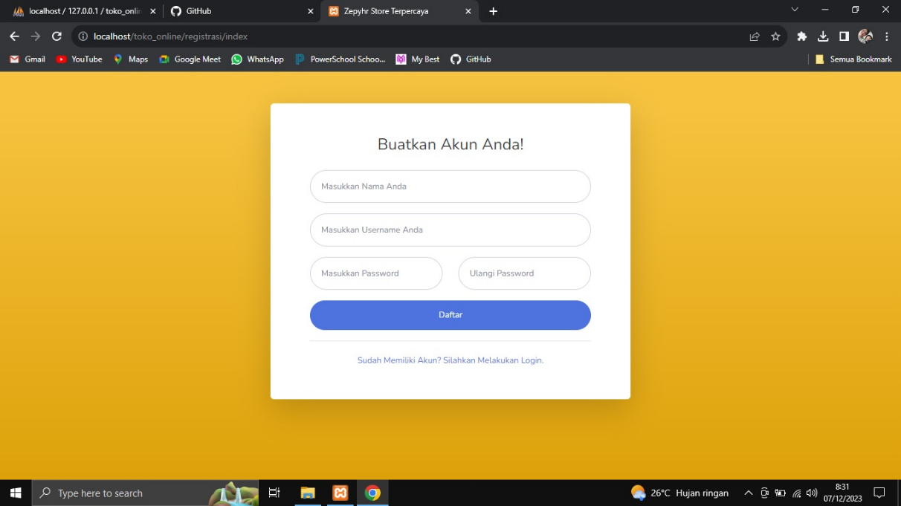

1. Customer

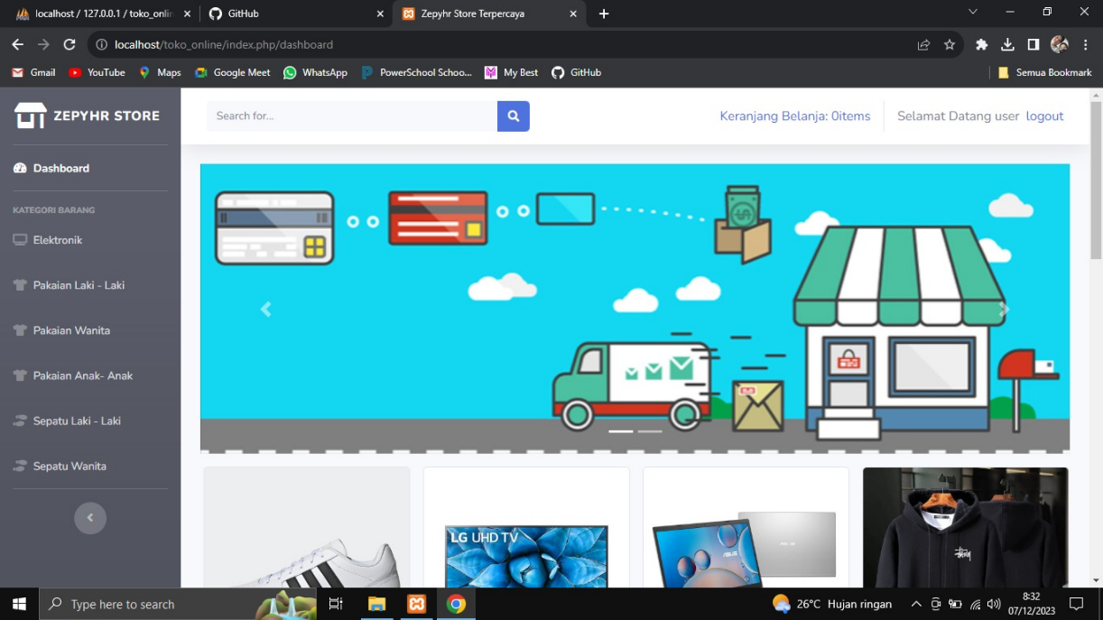

1. Keranjang belanja

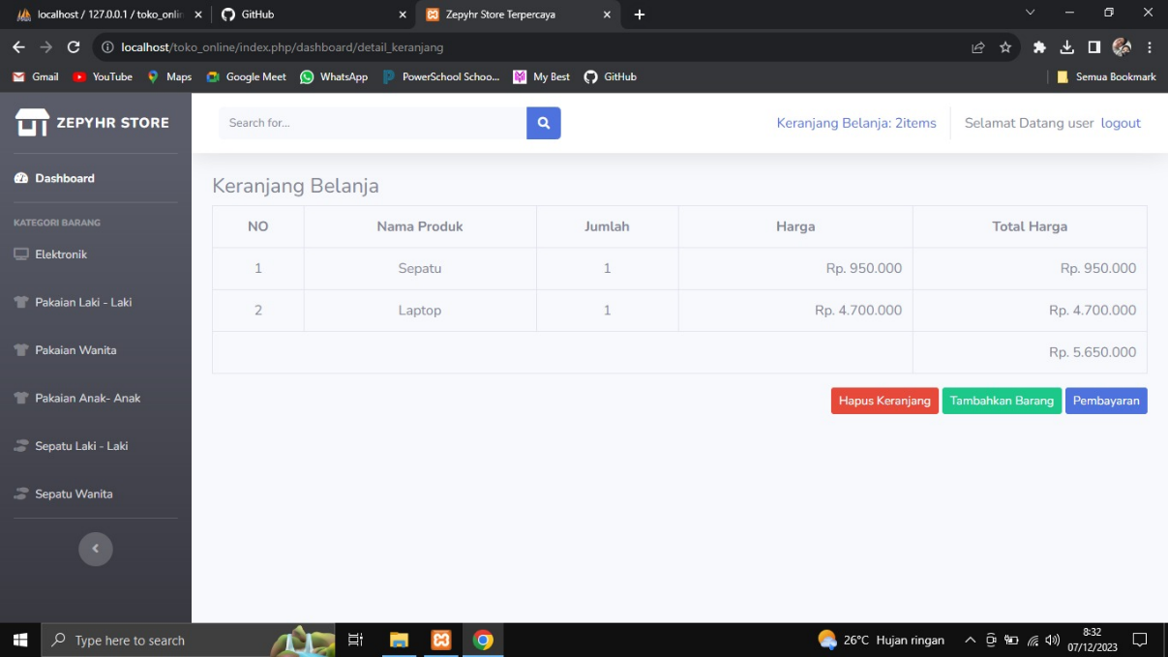

1. Input Alamat pengiriman dan pembayaran

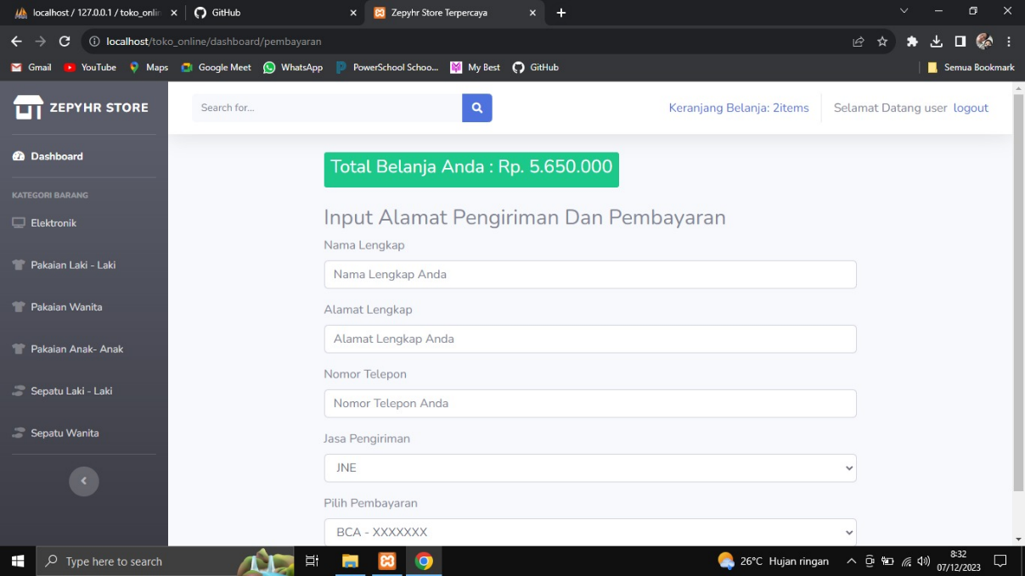

1. Selesai pembayaran

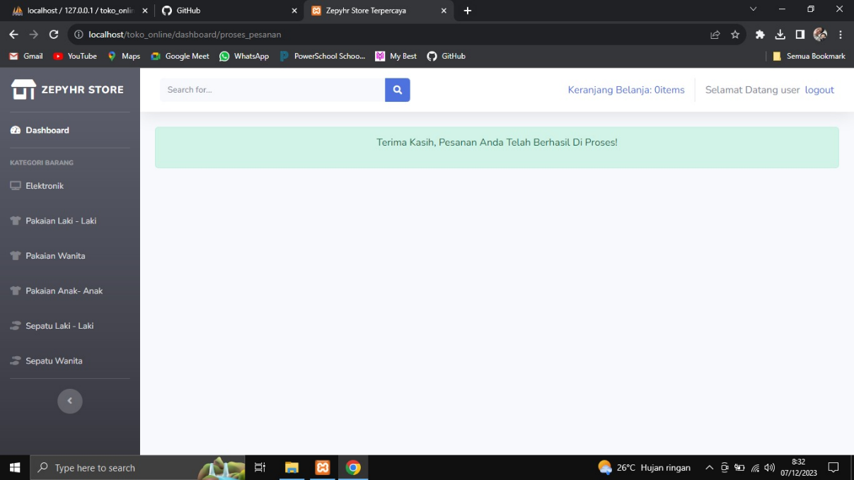

1. Tambahkan barang

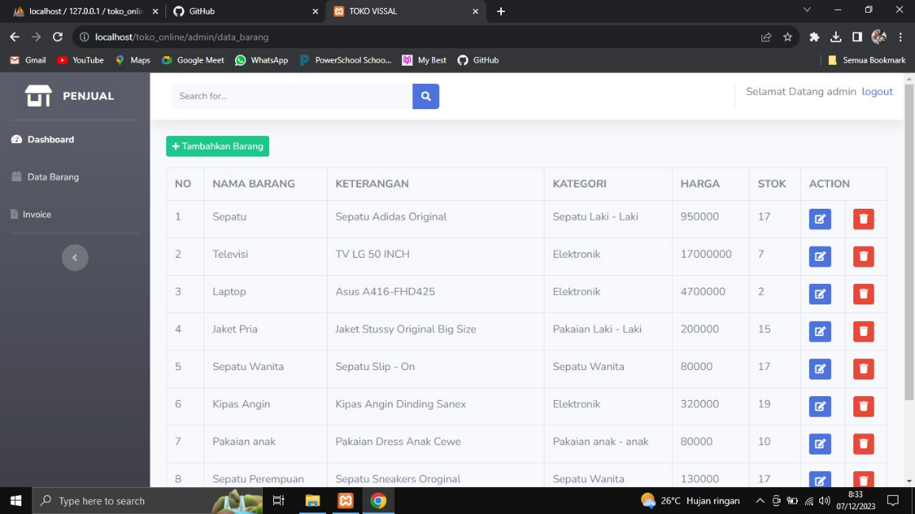

1. Form menambahkah produk baeang

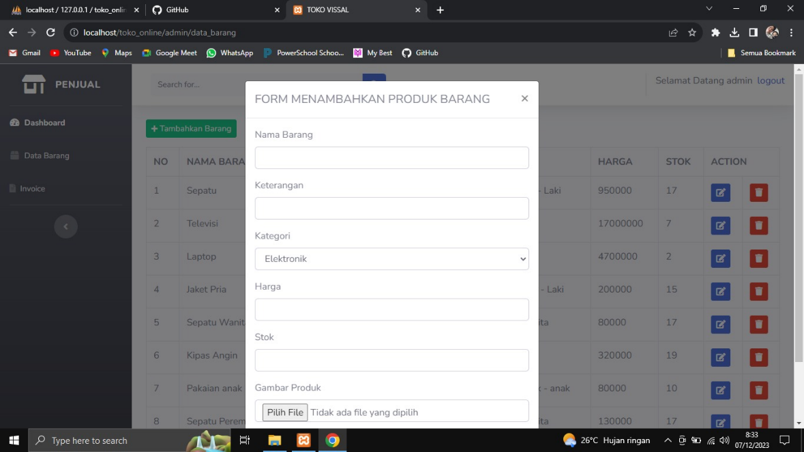

1. Edit data barang

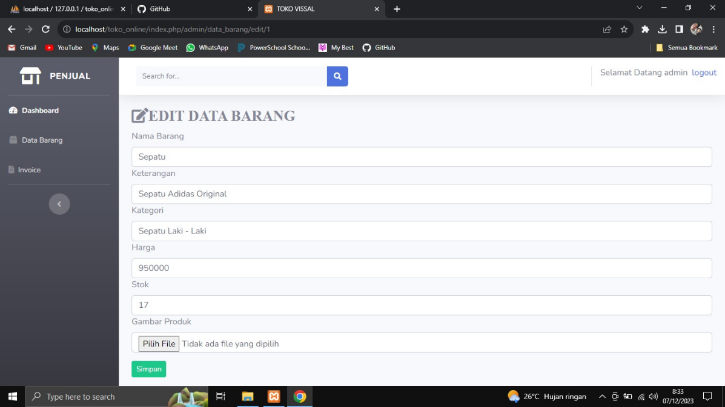

1. Invoice pemesanan produk barang

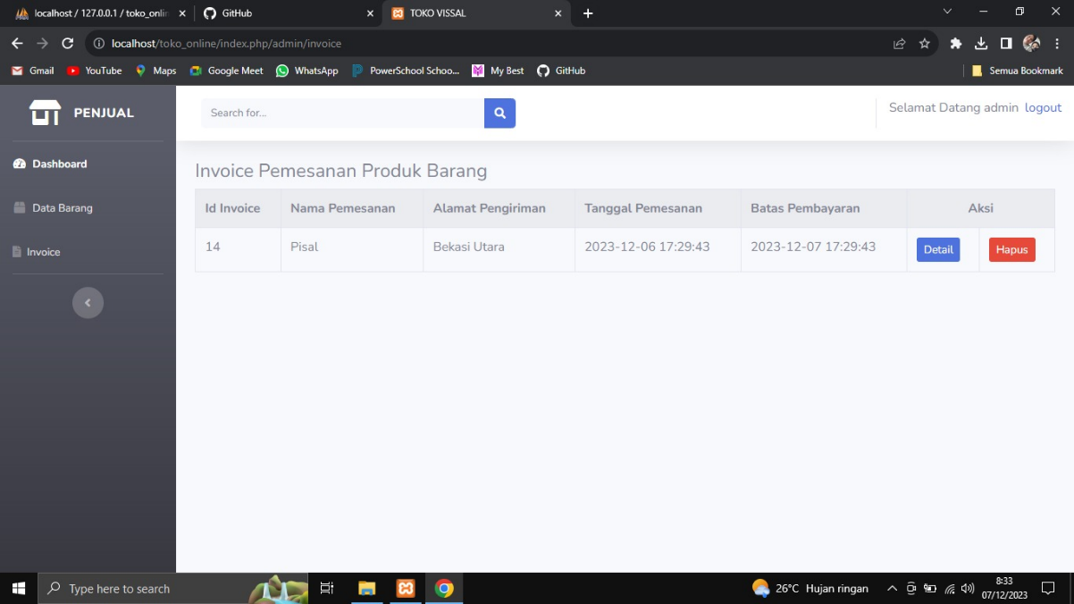

1. Detail pesanan

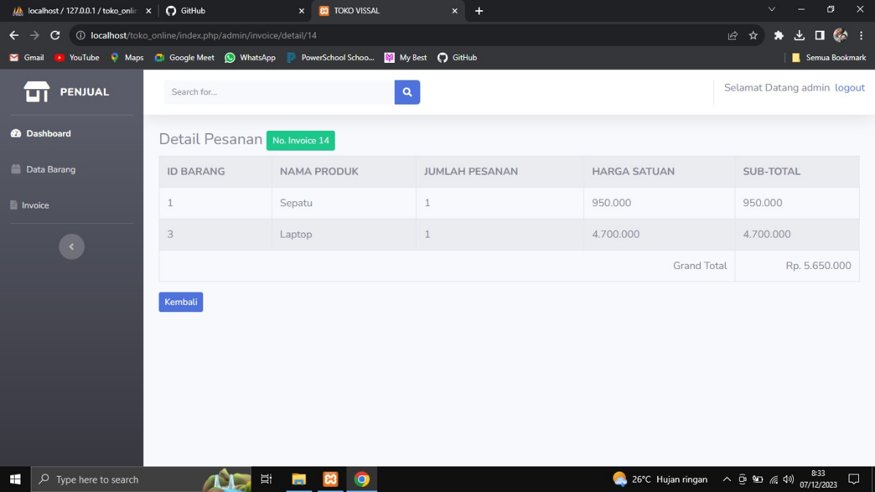

# Metode Penelitian

Metode yang kelompok kami gunakan dalam mengerjakan makalah dan program ini adalah sebagai berikut:

1. Studi Literatur

Studi literatur adalah metode penelitian yan melibatkan peninjauan sistematis terhadap karya tulis yang relevan dengan topik penelitian. Karya tulis tersebut mencakup jurnak ilmiah, buku, dan artikel yang telah diterbitkan sebelumnya oleh peneliti terdahulu.

1. Studi Kasus

Studi kasus adalah metode penelitian yang mendalam dan komprehensif yang melibatkan analisis terhadap satu atau beberapa unit analisis, seperti individu, kelompok, organisasi, atau kejadian tertentu.

1. Internet

Kelompok kami juga memanfaatkan internet sebagai sumber informasi, melibatkan Langkah-langkah pencarian dan analisis data yang ditemukan secara online. Diantaranya adalah melakukan studi literatur secara online, memperoleh wawasan dari situs web terkait, dan mengambil data dari sumber daring.

# Use Case Diagram

Berikut adalah tampilan dari use case diagram pada Website Toko Online Zephyrstore:

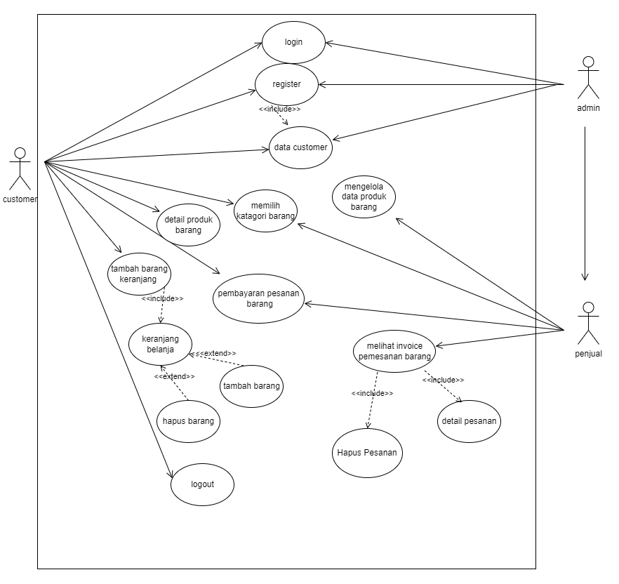

# Activity Diagram

Berikut adalah tampilan dari activity diagram pada Website Toko Online Zephyrstore:

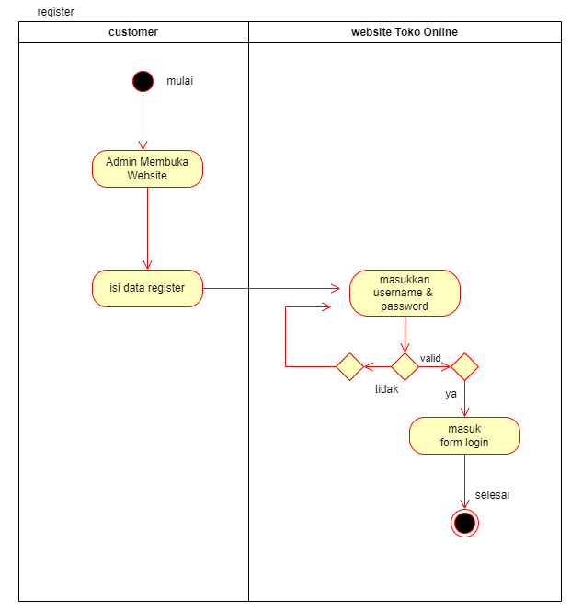

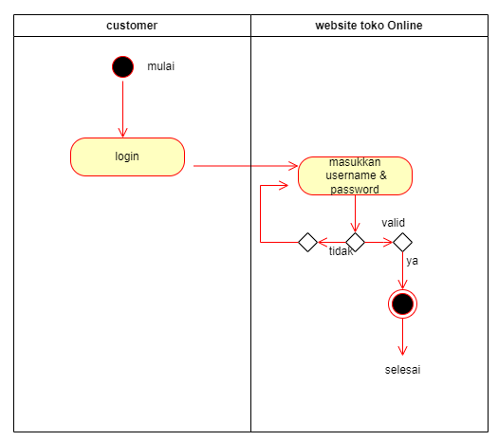

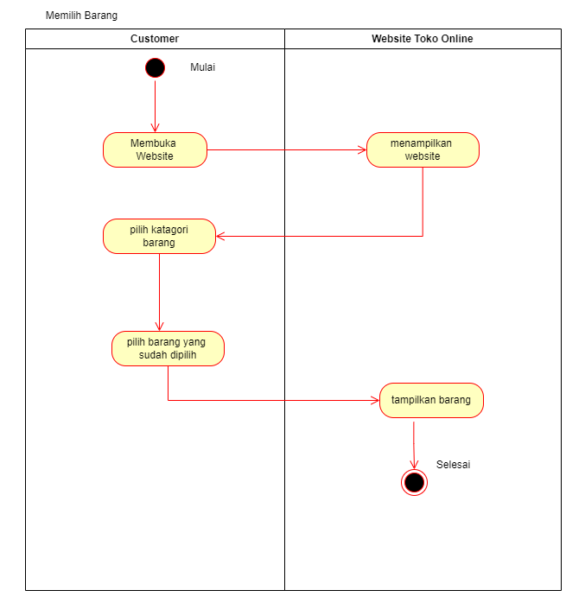

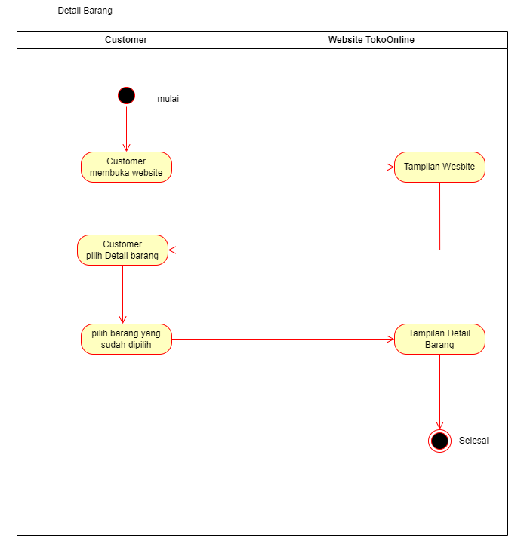

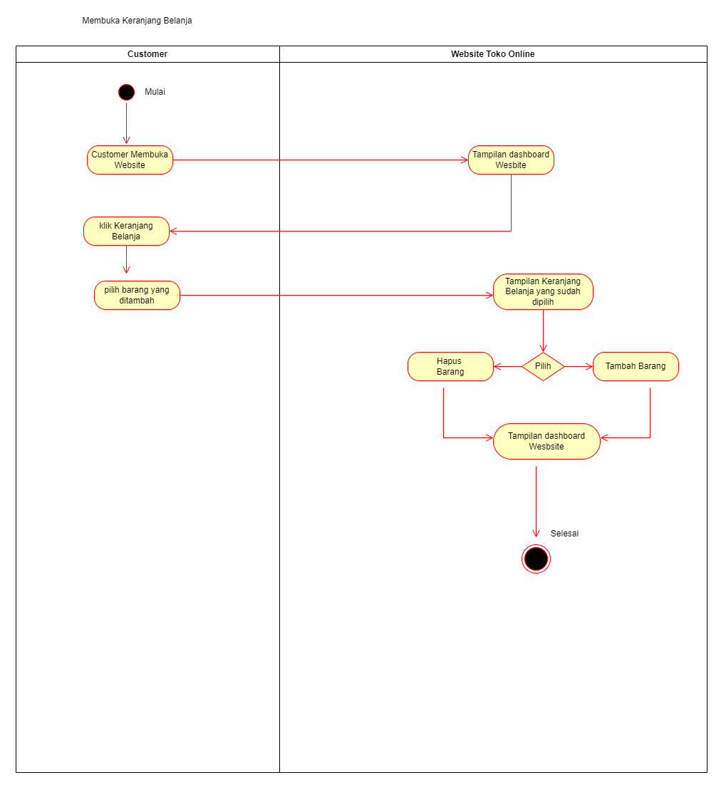

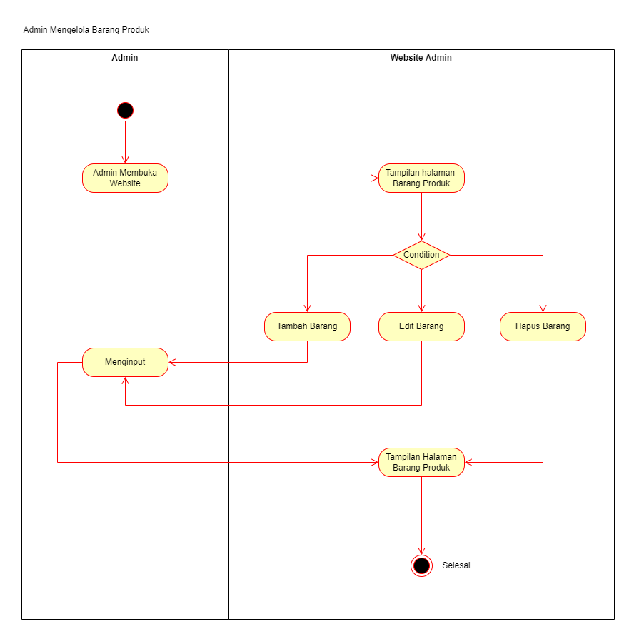

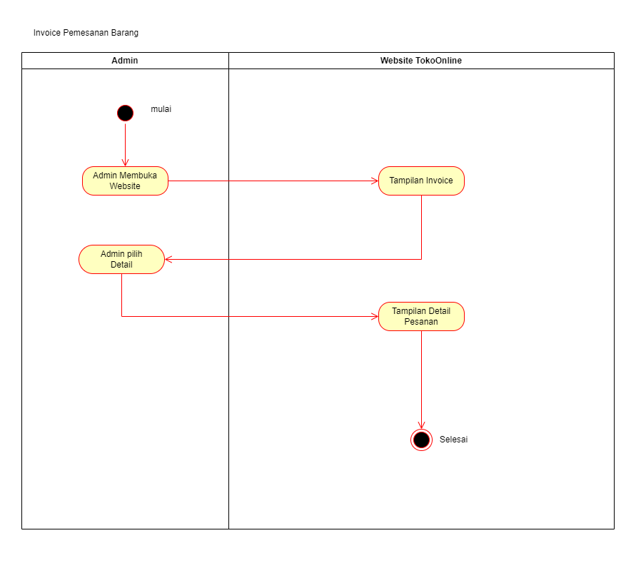

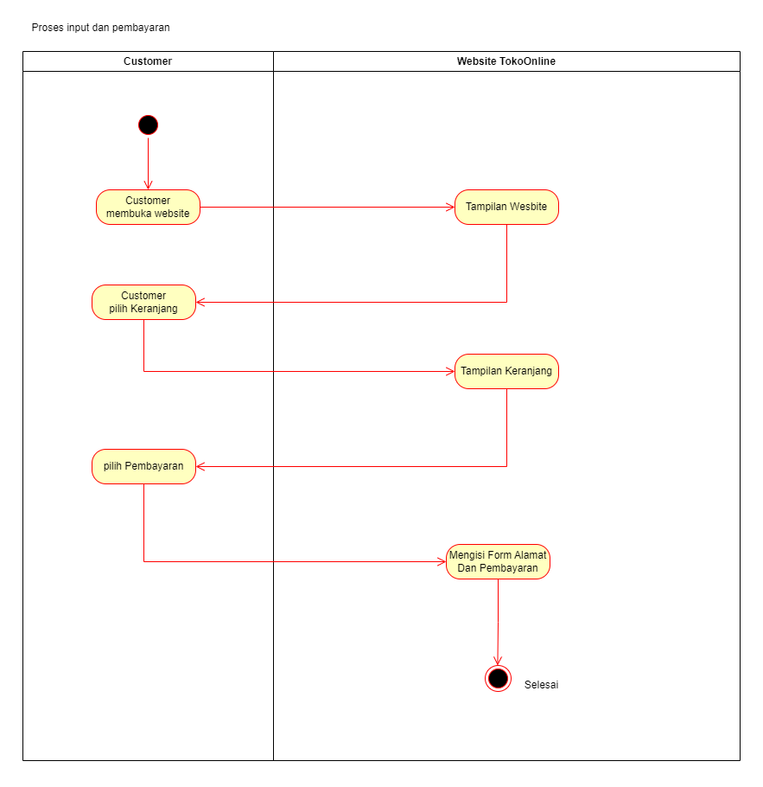

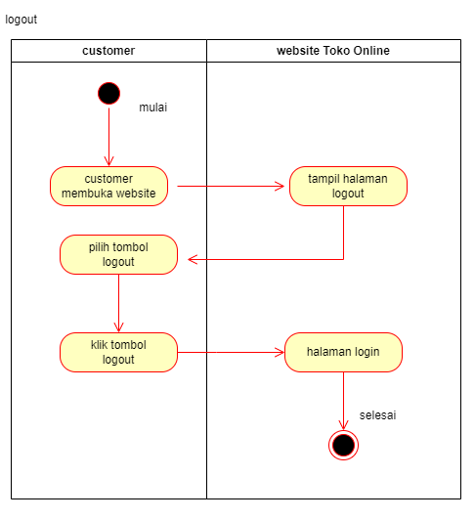

# Class Diagram

Berikut ini adalah tampilan dari class diagram pada Website Toko Online Zephyrstore:

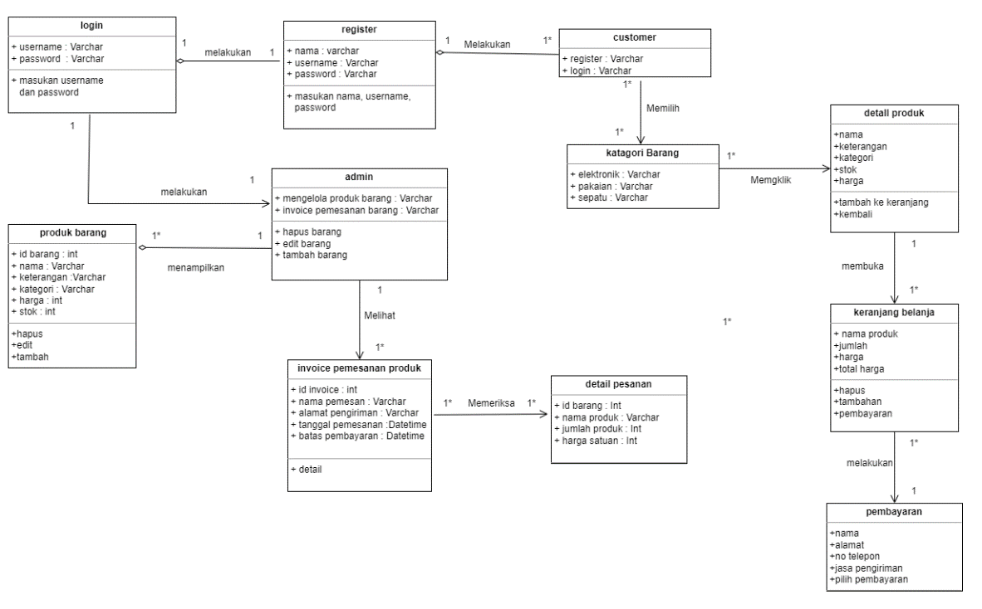

# Sequence Diagram

Berikut adalah tampilan dari sequence diagram pada Website Toko Online Zephyrstore:

1. Register

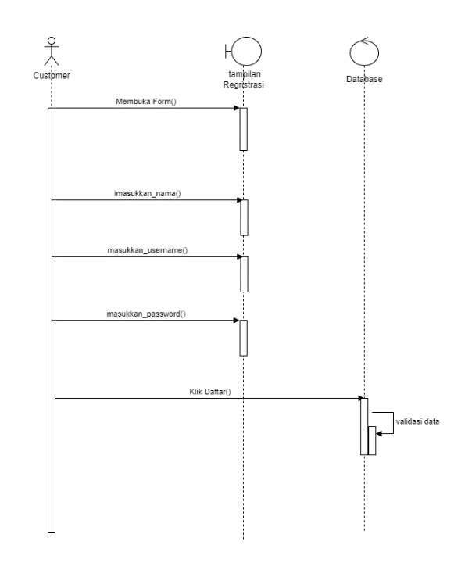

1. 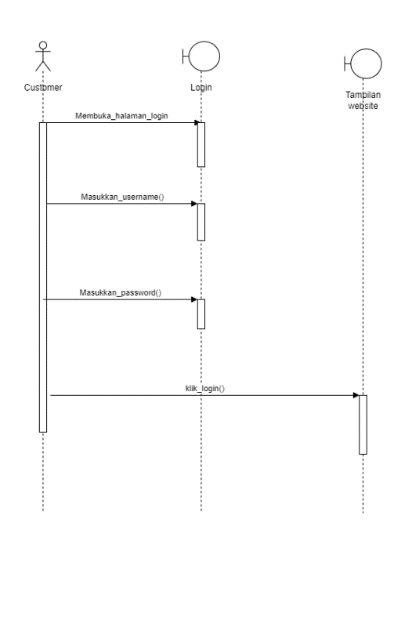Login
2. Kategori

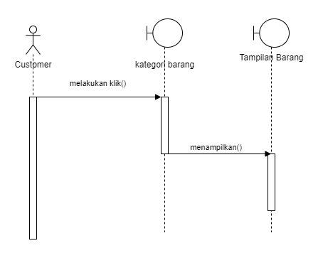

1. Detail produk

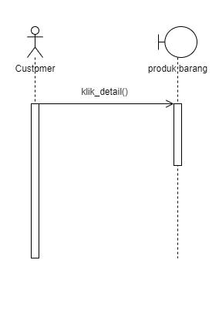

1. Keranjang belanja

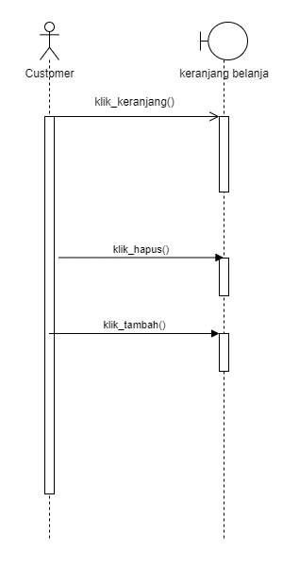

1. Penjual mengelola data produk

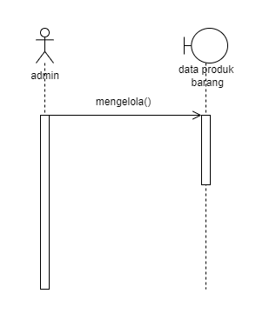

1. Invoice pemesanan

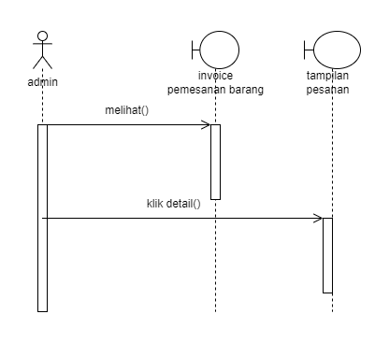

1. Pembayaran barang

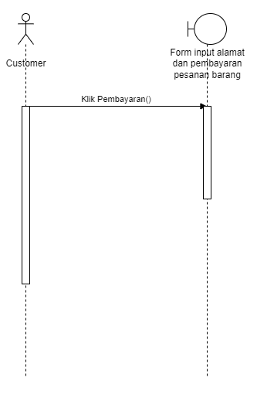

1. Logout

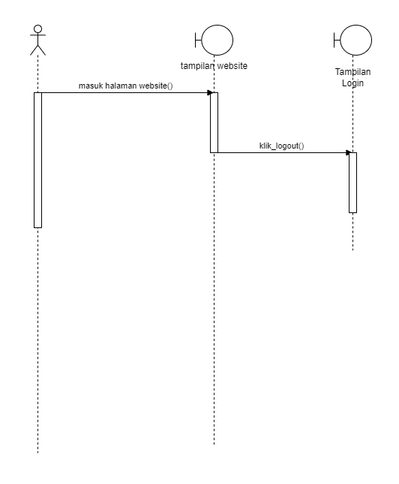

# BAB III

# PENUTUP

# Kesimpulan

Dari website toko online zephyrstore memiliki tampilan yang sangat sederhana dan mudah dioperasikan. Pengguna dapat memilih pembayaran yang sesuai dengan preferensi mereka. Selain itu, pengguna juga dapat memilih opsi pengiriman yang nyaman mereka gunakan. Informasi mengenai produk dan harga ditampilkan dengan jelas, sehingga pengguna dapat dengan mudah mengetahui informasi yang dibutuhkan sebelum melakukan pembelian. Proses registrasi akun juga sangat mudah dan sederhana.

# Saran

Setelah pengguna melakukan pembelian, sangat penting untuk menyediakan bukti pengiriman atau bukti proses, agar penggunna merasa yakin bahwa pesanan mereka telah diproses dan sedang dalam perjalanan menuju tujuan yang dituju. Selain itu, perlu juga untuk menambahkan fitur-fitur seperti chat atau sistem rating bintang produk. Karena dengan adanya fitur-fitur ini, pengguna dapat berinteraksi langsung dengan tim layanan pelanggan atau memberikan umpan balik dan ulasan produk. Dengan demikian, pengguna akan merasa lebih terhubung dan terlibat saat berbelanja.